KRAJEVNA SKUPNOST BRANIK
Branik 75
5295 Branik

Datum: 09.02.2021

JAVNI POZIV PROMOTORJEM

K ODDAJI VLOGE O ZAINTERESIRANOSTI ZA IZVEDBO PROJEKTA

»dom krajanov v spodnji branici«

- POZIV PROMOTORJEM
Krajevna skupnost Branik (v nadaljevanju: KS Branik, javni partner) na podlagi 32. člena Zakona o javno-zasebnem partnerstvu (Uradni list RS, št. 127/06; v nadaljnjem besedilu ZJZP) in na podlagi ostalih določb ZJZP-ja, ki se nanašajo na izvedbo predhodnega postopka, poziva vse potencialne promotorje, da v skladu z navodili iz nadaljevanja tega poziva oddajo svoje vloge o zainteresiranosti za izvedbo projekta javno-zasebnega partnerstva »Dom krajanov v Spodnji Branici«.

- O PROJEKTU
Predmet javno-zasebnega partnerstva je projekt »Dom krajanov v Spodnji Branici«.

Spodnja Branica je eno izmed naselij v Mestni občini Nova Gorica. Nahaja se jugovzhodno od Branika in je del KS Branik.

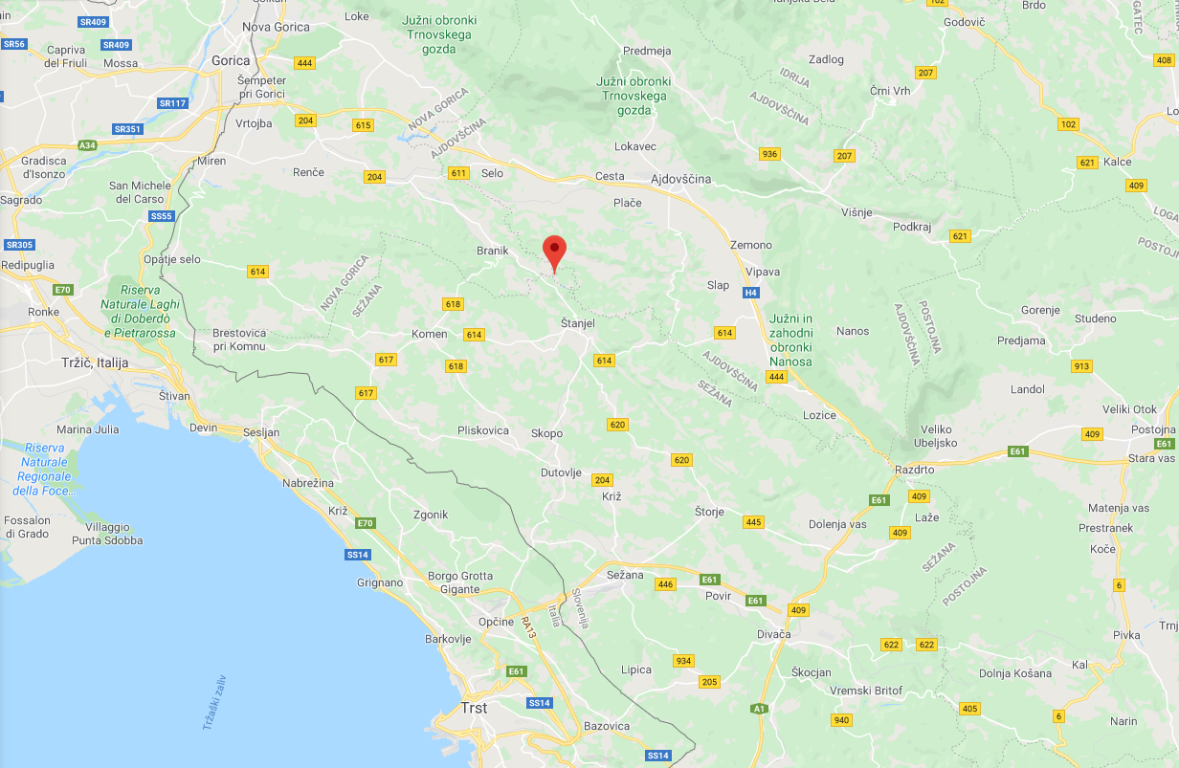
Lega naselja Spodnja Branica, Vir: Google Maps.

V naselju stojita zapuščena zgradba nekdanje podružnične osnovne šole in večnamenska dvorana ter njuno skupno dvorišče, ki zajema parkirišče, športno in otroško igrišče, zeleni del ter spomenik NOB. Namen projekta javno-zasebnega partnerstva je, da objekta s zgoraj omenjeno funkcionalno okolico ponovno zaživita.

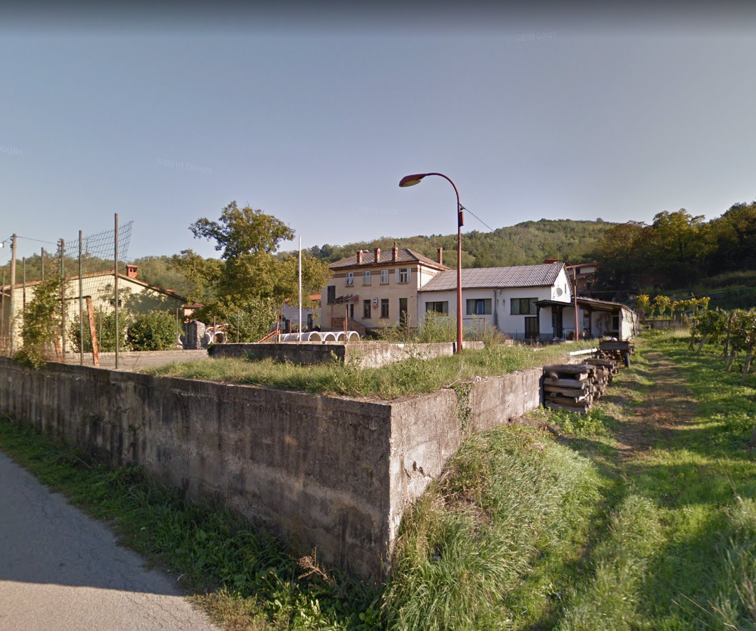
Objekt in zemljišča, ki so predmet projekta, Vir: Google Maps.

Projekt obsega zemljišča s parc. št. *421/1 (ID 1075043), *421/2 (ID 3257940) in 2316/2, vse k. o. 2664 Spodnja Branica, ki so v lasti KS Branik.

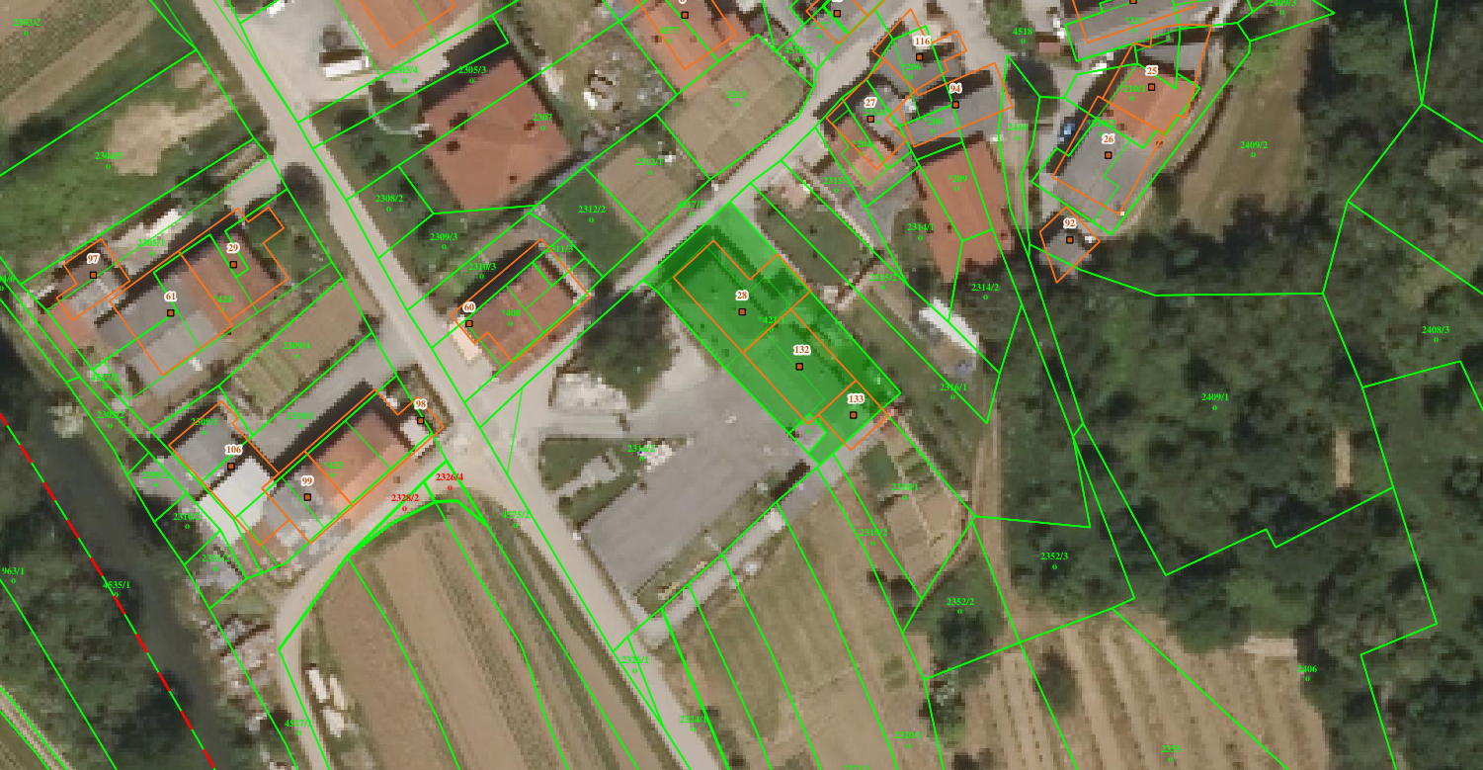
Ortofoto posnetek lokacije objekta, Vir: Portal E-prostor.

- NAČIN IZVEDBE PROJEKTA
Javni partner predvideva realizacijo projekta v okviru instituta javno-zasebnega partnerstva, pri čemer je glede modela in oblike javno-zasebnega partnerstva, razdelitve tveganj, prenosa lastninske pravice in drugih medsebojnih razmerij med bodočima partnerjema pripravljen analizirati predloge, ki jih bo dobil od potencialnih promotorjev in jih v mejah javnega interesa, ki ga javni partner varuje, tudi vključiti pri oblikovanju končne oblike in modela javno-zasebnega partnerstva. Promotorje se zato vzpodbuja, da brez omejitev predstavijo lastne modele in oblike javno-zasebnih partnerstev za katere ocenjujejo, da so finančno-ekonomsko, tehnično in pravno optimalni.

- OBSTOJEČA DOKUMENTACIJA
Dokumentacijo, s katero razpolaga javni partner, lahko potencialni promotorji pridobijo s poslano zahtevo na elektronski naslov: bruno.vidmar@siol.net.

Dokumentacija, ki jo bodo promotorji prejeli po elektronski pošti, je zaupne narave in jo lahko uporabljajo le za namene izdelave vloge o zainteresiranosti. Vrednosti so ocenjene, zato javni partner priporoča promotorjem, da izdelajo lastne analize.

- PRIPRAVA VLOGE O ZAINTERESIRANOSTI
SESTANEK S POTENCIALNIMI PROMOTORJI
Javni partner bo pred rokom za oddajo vlog o zainteresiranosti na podano zahtevo potencialnega promotorja organiziral ogled lokacije z vsakim promotorjem ločeno, v okviru katerega bo promotorjem dana možnost pridobitve podrobnih informacij o projektu.

Zainteresirani promotorji lahko prošnjo za dodelitev termina ogleda posredujejo na elektronski naslov: bruno.vidmar@siol.net. Udeležba na ogledu ni pogoj za oddajo vloge o zainteresiranosti.

ROK ZA PREJEM VLOG
Javni partner pričakuje vloge o zainteresiranosti za javno-zasebno partnerstvo do vključno 05.04. 2021 na naslov Krajevna skupnost Branik, Branik 75, 5295 Branik. Na ovojnici naj bo navedeno: »Vloga o zainteresiranosti za izvedbo projekta javno-zasebnega partnerstva »Dom krajanov v Spodnji Branici« - NE ODPIRAJ!!

VSEBINA VLOGE
Za podajo vloge niso predpisani obrazci. Vloga o zainteresiranosti naj bo podana na lastnih dokumentih promotorja. Vloga naj vsebuje naslednje dokumente:
- predstavitev promotorja, vključno z analizo razvojnih možnosti in sposobnosti promotorja,
- kontaktno osebo s kontaktnimi podatki (telefon, elektronska pošta),
- opis projekta in idejne rešitve, kot jih predvideva promotor z opisom in obsegom investicije, ki jo je pripravljen prevzeti zasebni partner,
- časovni načrt izvedbe,
- ekonomsko oceno izvedbe projekta,
- prikaz ocenjene vrednosti investicije ter predvidene finančne konstrukcije, iz katere bodo razvidna tveganja, ki bi jih zainteresirana oseba prevzela z oceno vrednosti posameznega prevzetega tveganja,
- sken celotne vloge v elektronski obliki,
- oceno prihodkov in stroškov v času življenjske dobe projekta.

Javni partner bo obravnaval tudi vloge, katerim ne bodo priloženi vsi zgoraj navedeni dokumenti, pod pogojem, da bo iz vloge možno ugotoviti interes za izvedbo javno-zasebnega partnerstva.

Promotorji lahko podajo predloge za spremembo koncepta projekta ali druge dokumente, ki s tem pozivom niso zahtevani.

POSLOVNA SKRIVNOST
Javni partner bo vse podatke v vlogi o zainteresiranosti, ki bodo ustrezno označeni, varovala kot zaupne ali kot poslovno skrivnost. Varovani ne bodo podatki, ki po zakonodaji ne morejo biti označeni kot poslovna skrivnost.

Javni partner si pridržuje pravico, da vse podatke, ki ne bodo označeni kot poslovna skrivnost promotorja, uporabi pri oblikovanju končne vsebine, modela ter obsega razpisne dokumentacije za izbor zasebnega partnerja. Skladno z drugim odstavkom 35. člena ZJZP si javni partner pridržuje pravico, da skladno s predpisi, ki urejajo oddajo javnih naročil, odloči o njihovem odkupu (na primer postopek s pogajanji brez predhodne objave), in sicer v primeru, če so vlogi o zainteresiranosti za sklenitev javno-zasebnega partnerstva priloženi dokumenti, ki celovito predstavljajo pravne, ekonomske, tehnične, okoljevarstvene ali druge pogoje za izvedbo postopka ali pomenijo kakšno drugače izvirno idejno rešitev, ki bi javnemu partnerju koristila pri realizaciji projekta.

Promotor, ki bo podal vlogo o zainteresiranosti za sklenitev javno-zasebnega partnerstva, bo imel v morebitnem postopku javnega razpisa enake pravice kot drugi kandidati. S podajo vloge o zainteresiranosti se ne šteje, da je vlagatelj tudi kandidat v nadaljnjem postopku izbire izvajalca javno-zasebnega partnerstva. Stroške priprave in oddaje vloge v celoti nosi promotor.

Predmeten javni poziv promotorjem je neobvezujoč dokument, ki zgolj opisuje namen javnega partnerja. Javni partner si pridržuje pravico do spremembe vsebin in obsega ter delov projekta, opisanega v tem pozivu. Končna oblika modela javno-zasebnega partnerstva, obseg in vsebina projekta ter obveznosti partnerjev bodo opredeljene v postopku javnega razpisa za izbiro zasebnega partnerja.

DODATNE INFORMACIJE
Promotorji lahko vse dodatne informacije pridobijo s poslano zahtevo g. Bruno Vidmar na elektronski naslov: bruno.vidmar@siol.net .

KRAJEVNA SKUPNOST BRANIK

Bruno Vidmar, predsednik sveta KS

